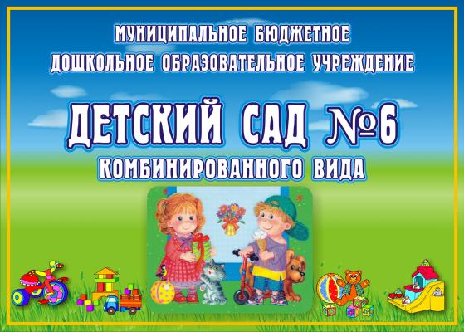

Конспект непосредственной образовательной деятельности по художественно-эстетическому развитию на тему:

Нетрадиционная техника рисования вилкой - Еж

(для средней группы)

Провела: воспитатель Ершова Евгения Викторовна

П.ВНИИССОК, 2017 г.

Цель:
Сформировать навык рисования новым нетрадиционным способом изображения - вилкой.
Задачи:
- Познакомить детей с новой техникой рисования;
- Формировать умение передавать в рисунке образ ежа (форма тела, расположение частей, их величина);
- Развивать умение рисовать крупно;
- Воспитывать желание рассказывать о своих рисунках.

Материалы и оборудование:
- пластмассовые одноразовые тарелочки с разведенной краской светлосерого и темносерого цветов;
- вилки;
- неполное изображение ежика на листе формата А 4 (без иголок, только мордочка и лапки);
- конверт с телеграммой;
- изображение ежа;
- мешочек с фигурами живоных;
- кисточки двух видов;
- фонограмма;
- видео с песней;
- баночки с водой;
- салфетки;
- подложки.

Дети сидят на скамейке. Воспитатель идет к детям и находит конверт.
Воспитатель: Ребята, посмотрите, кто-то принес нам конверт? Давайте посмотрим что там? Что такое - телеграмма? К нам кто-то спешит в гости! Какая-то загадка?

Сердитый недотрога
Живёт в глуши лесной;
Иголок очень много,
А ниток - ни одной. (ёж)

(Включается музыка).
Раздается стук в дверь. Заходит ребенок в костюме ежа.
Еж: Здравствуйте, дети! Я к вам пришел в гости. Мне мои друзья, лесные звери сказали, что у вас в детском саду очень весело. Чем вы занимаетесь в детском саду?
Дети: играем, танцуем, поем, лепим, клеем, рисуем.
Воспитатель: Да, мы занимаемся. Возьми мешочек и ты сможешь нас проверить - умеем ли мы различать диких и домашних животных.
Еж показывает карточки, а дети жестами показывают (домик – домашние животные, а дерево – дикие).
Еж: Какие вы молодцы.
Дети: А еще мы танцуем, рисуем.
Еж: Рисуете? Как замечательно! Вы знаете, а меня никто и никогда еще не рисовал. А я так хотел бы, чтобы у меня в домике висел мой портрет и я бы подарил еще его и своим друзьям.
Воспитатель: Ребята, а давайте нарисуем ежа и подарим ему наши рисунки. Он их сможет подарить всем своим друзьям.
Воспитатель: Посмотрите, нам из леса специальный фотокореспондент прислал фотографии ежа. Посмотрите на них внимательно. Что мы видим с вами на них.
Дети: у ежа есть тело, ноги, голова. Сколько лапок у ежа. Рассматривание мордочки ежа, расположенного к нам боком - уточнение местоположения носа, рта, глаза, уха.
Воспитатель: Чем покрыто тело ежа?
Дети: иголками.
Воспитатель: Где расположены иголки?
Дети: Сверху, сзади, снизу, сбоку, в середине.
Воспитатель: Чем покрыта мордочка и лапки?
Дети: Шерстью.
Воспитатель: Для чего ежу колючки?
Дети: Чтобы уберечься от лисы, так как лапки маленькие и он не умеет быстро бегать.
Воспитатель: А что он делает, когда видит перед собой опасность? Чем питается ёжик? Где живёт?.
Ответы детей: Живёт ёж в лесу, днём спит, а ночью выходит на охоту: ловить жуков, разных червяков, лягушек, мышей, вступает в схватку даже со змеями. Ёж не делает запасов на зиму, так как с наступлением холодов забирается в выстланную листьями норку и спит до весны.
Воспитатель: Ребята, перейдем на свои места за столы. Еж садись поудобнее. Я нарисовала один портрет ежа. Мы будем рисовать вот такого ежа. Прежде чем начать работы, что мы должны сделать?
Дети: Гимнастику для пальчиков.

Гимнастика для пальчиков при помощи карандашей.

Воспитатель: Возьмите большие кисточки и закрасте мордочку и нарисуйте лапки. Мордочку и лапки мы будем рисовать свелосерой краской. Берем кисточку, окунаем кончик в воду, а потом опускаем в краску. После окнчания работы кисточки помыли, промакнули салфеткой и отложили в сторону.

Динамическая пауза. Песенка ежей.

Воспитатель: У нас на столах что-то появилось. Как вы думает для чего это вилка?
Дети: Чтобы нарисовать иголки у ежа.
Воспитатель: Для этого, обмакнём вилку в тарелочку с разведенной краской и аккуратно придавим её к листу бумаги (сделаем отпечаток вилкой). И так далее, пока у ёжика не вырастет много иголок на спине (воспитатель напоминает детям, что иголки растут у ежика только на спине).
Берем тоненькую кисточку и рисуем в виде большой точки нос, а глаз ввиде маленькой точки. Кисточку помылы и промакнули салфеткой.
Воспитатель: Ребята, чем мы сегодня занимались?
Дети: Рисовали ежа.
Воспитатель: А чем мы рисовали?
Дети: Вилкой.
Воспитатель: Ребята, возьмите свои работы и построимся на ковре.
Воспитатель: Еж, тебе понравились наши работы?
Еж: Да! И за такие отличные работы, я вам принес подарки.
Воспитатель: Спасибо тебе еж, что ты пришел к нам в гости. И принес нам подарки. (песня про ежа на телевизоре). Мы тебе за это включим песенку.

